地域と協同の研究センター「三河地域懇談会」のご案内・第一弾
参加費：７００円（資料・昼食・お菓子付）
・・・ どなたでも参加できます ・・・

愛知県で２番目に広い新城市、山の湊へご一緒しましょう
山のくらしに学ぶ

－キーワードは 豊かな自然・人と人とのつながり－
日程・・・９月26日（土）１１：００～1６：００
会場・・・新城文化会館 新城市字下川１番地１
電話番号 （０５３６）２３－２１２２
＜公共交通のご案内＞
ＪＲ豊橋駅から飯田線で約３３分
行き 豊橋 10:13発→新城 10:46着 ＊徒歩約10分です。
帰り 新城 16:20発→豊橋 16:54着
＜スケジュール＞ 若干変更することもあります。
10：３0～11：00 受付
11：00～11：10 開会挨拶・主旨説明
11：10～12：10 基調講演 尾林良隆さん
（ＪＡ愛知東 前理事・東栄町布川花祭保存会会長）
豊かな自然の中で、人と人とのつながりを大切に育んでこられた尾林さん。営農指導に50年以上携わってこられました。
農業のこと、林業のこと、山・水・緑・森を守る取り組みや、花祭りについてお話をうかがいます。子供農学校や、定年退職者向け貸し農園のお話も聞けます。
過疎化、高齢化に悩む『限界集落』についてもみんなで考え合いましょう。
山のくらしに学ぶ、心豊かな時間をぜひご一緒に。
12：10～12：40 報告
東栄町で廃校になった小学校で活動しています＊みかわ市民生協の新城配送センターから片道２時間かかって共同購入の商品をお届けしています*高齢者や障がい者の外出のお手伝い、福祉有償運送の活動をしています・・・・・・・・こんな報告を準備中
12：40～13：10 昼食休憩
13：10～15：30 分散会
15：30～16：00 分散会報告とまとめ

＊オプションで宿泊と翌日の交流企画を準備中です。詳細は後日ご案内致します。
お問い合わせ・お申込先 ／ みかわ市民生協 〒440-0814 豊橋市前田町2丁目18番地
組合員活動支援センターTel 0532-53-3703 Fax 0532-53-3704
地域と協同の研究センター 〒464-0824 名古屋市千種区稲舟通１－３９ 生協生活文化会館内
Tel 052-781-8280 Fax 052-781-8315
裏面の参加申込書を、郵送もしくはFaxにてお送りください。
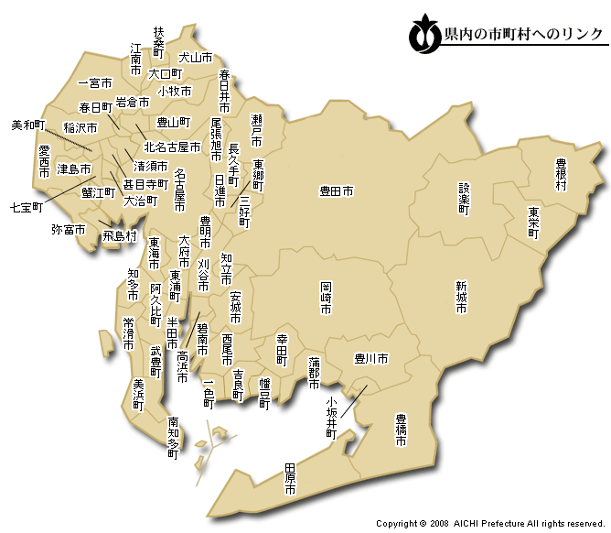
愛知県の市町村一覧
（愛知県ホームページより）

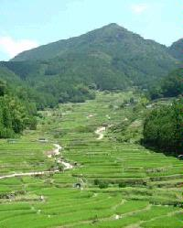
＜26日（土）夜～27日（日）16：00までのオプション企画＞
参加費：宿泊・食事代実費

新城市は愛知県で２番目に広い市です。森林が84％で、65歳以上が４割。区が169あって、その内12が「限界集落」です。「限界集落」とは、過疎化などで人口の50％が65歳以上の高齢者になり、冠婚葬祭など社会的共同生活の維持が困難になった集落のことを指します。以前「買物難民－もうひとつの高齢者問題」という書籍が話題になりましたが、くらしやすい地域とは、また地域での協同はどうあったらいいかを考え合うために、現地でがんばっている方々との交流も含めたオプション企画を当日夜から翌日夕方まで企画します。
「森の健康診断」に取り組む方のお話を現地で聞いたり、先人の知恵を受け継いでいる千枚田を目で確かめたり、産直の直売所を訪れて、山のくらしを実感する企画を、ただいま検討中です。（写真左は、四谷の千枚田です。）
詳しい案内をご希望の方は下記用紙でお申し込みください。

地域と協同の研究センター「三河地域懇談会」参加申込書 一次締切り・・８月３日（月）
・参加申込の方（ ） ・詳細案内ご希望の方（ ） 最終締切り・・９月７日（月）
お名前/ ℡/ /fax
ご住所/ オプション企画/ 参加 不参加 検討中
≪事前アンケート≫ 私の言いたいこと・聞きたいこと
（企画への期待や要望、報告したいこと、みんなと共有したいことなど100字程度でご記入ください。）

記載の個人情報は資料準備、受付に使用します。

